

МИНИСТЕРСТВО СЕЛЬСКОГО ХОЗЯЙСТВА РОССИЙСКОЙ ФЕДЕРАЦИИ
ФЕДЕРАЛЬНОЕ ГОСУДАРСТВЕННОЕ БЮДЖЕТНОЕ ОБРАЗОВАТЕЛЬНОЕ УЧРЕЖДЕНИЕ ВЫСШЕГО ОБРАЗОВАНИЯ
«МОСКОВСКАЯ ГОСУДАРСТВЕННАЯ АКАДЕМИЯ ВЕТЕРИНАРНОЙ МЕДИЦИНЫ И БИОТЕХНОЛОГИИ – МВА ИМЕНИ К.И. СКРЯБИНА»
МЕЖДУНАРОДНАЯ НАУЧНО-ПРАКТИЧЕСКАЯ КОНФЕРЕНЦИЯ
«Актуальные вопросы современной эпизоотологии»,
посвященная 150-летию со дня рождения основателя Московской школы эпизоотологов Вышелесского С.Н.

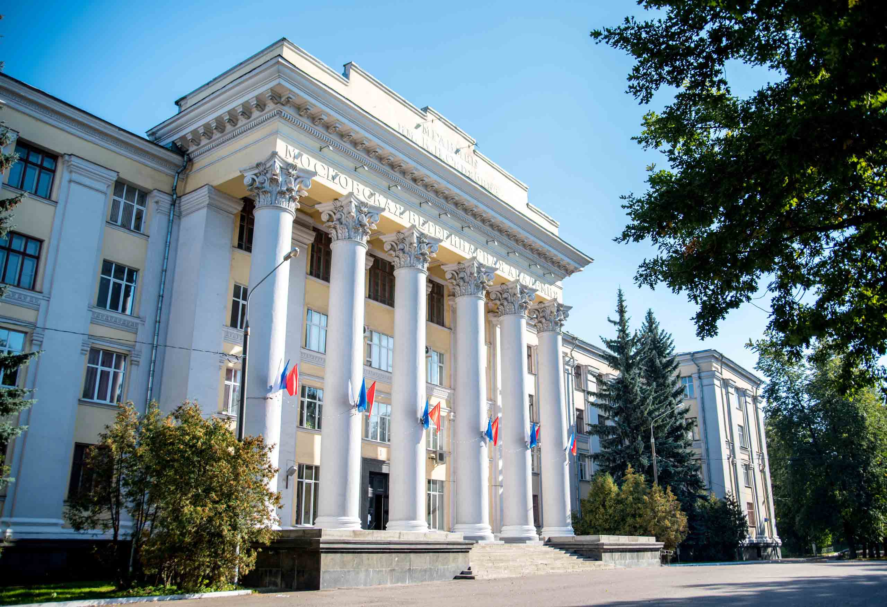

24-25 октября

Москва 2024 г.
УВАЖАЕМЫЕ КОЛЛЕГИ!
Приглашаем Вас принять участие в работе
МЕЖДУНАРОДНОЙ НАУЧНО-ПРАКТИЧЕСКОЙ КОНФЕРЕНЦИИ
«Актуальные вопросы современной эпизоотологии»,
посвященная 150-летию со дня рождения основателя Московской школы эпизоотологов Вышелесского С.Н.

которая состоится 24-25 октября 2024 г.

ОРГКОМИТЕТ КОНФЕРЕНЦИИ
Позябин С.В. – ректор ФГБОУ ВО МГАВМиБ – МВА имени К.И. Скрябина, д.в.н., профессор, председатель оргкомитета;
Пигина С.Ю. – проректор по учебной, воспитательной работе и молодежной политике ФГБОУ ВО МГАВМиБ – МВА имени К.И. Скрябина, к.в.н., заместитель председателя оргкомитета;
Гнездилова Л.А. – проректор по науке и инновациям ФГБОУ ВО МГАВМиБ – МВА имени К.И. Скрябина, д.в.н., профессор;
Абрамов П.Н. – декан факультета ветеринарной медицины ФГБОУ ВО МГАВМиБ – МВА имени К.И. Скрябина, д.б.н., доцент;
Коба И.С. – заведующий кафедрой эпизоотологии и организации ветеринарного дела ФГБОУ ВО МГАВМиБ – МВА имени К.И. Скрябина, д.в.н., доцент;
Василевич Ф.И. – заведующий кафедрой паразитологии и ветеринарно-санитарной экспертизы, д.в.н., профессор, академик РАН.
Мещеряков О.Ю. – доцент кафедры эпизоотологии и организации ветеринарного дела ФГБОУ ВО МГАВМиБ – МВА имени К.И. Скрябина, к.в.н., доцент;
Барсуков Ю.И. – директор ФГБУ «Центр ветеринарии», к.в.н.;
Алипер Т.И. – председатель совета директоров ООО «Ветбиохим», д.б.н., профессор;
Енгашев С.В. – генеральный директор НВЦ «Агроветзащита», д.в.н., профессор, академик РАН.

НАПРАВЛЕНИЯ РАБОТЫ КОНФЕРЕНЦИИ
1. Актуальные проблемы диагностики, профилактики и лечения инфекционных болезней сельскохозяйственных животных и птиц
2. Актуальные проблемы инфекционной патологии мелких домашних и экзотических животных.

Материалы конференции на выбор участника могут быть опубликованы:
– в сборнике конференции, индексированном в РИНЦ (стоимость публикации 100 рублей с автора);
– в специальном номере Научно-практического, теоретического журнала «Ветеринария, Зоотехния и Биотехнология», включенном в список ВАК РФ по специальности: 4.2.3. Инфекционные болезни и иммунология животных (ветеринарные науки) (стоимость публикации 7000 рублей за статью).

УСЛОВИЯ УЧАСТИЯ В КОНФЕРЕНЦИИ
В адрес оргкомитета необходимо выслать:
- заявку на участие в конференции (по установленной форме – Приложение 1.);
- материалы (тексты статей, оформленные в соответствии с приложениями 2 и 3) присылать по электронной почте;
Авторы несут ответственность за достоверность и содержание представляемого материала.
Оргкомитет оставляет за собой право отбора присылаемых статей.
Материалы конференции высылать до 31 июля 2024 г. на электронный адрес: epizoo@mgavm.ru с пометкой «Конференция».
Статьи, присланные позднее указанного срока, к рассмотрению приниматься не будут.
В названии файла следует указать фамилию первого автора и первое слово названия статьи.
После принятия статьи к публикации на Вашу почту будут высланы реквизиты редакции журнала для оплаты)
Размещение на время проведения конференции возможно в общежитии ФГБОУ ВО МГАВМиБ – МВА имени К.И. Скрябина (400 рублей/сутки) либо в гостинице МосУз Центр*** (https://www.mosuzcentr.ru – бронирование самостоятельное).
-----------------------------------------------------------------------------------------------------------------------------------------
КОНТАКТНАЯ ИНФОРМАЦИЯ
 109472, г. Москва, ул. Академика Скрябина, д.23,
Телефоны: +79184416472, +79067446536 E-mail: epizoo@mgavm.ru

Приложение 1

ЗАЯВКА
НА УЧАСТИЕ В РАБОТЕ ВСЕРОССИЙСКОЙ НАУЧНО-ПРАКТИЧЕСКОЙ КОНФЕРЕНЦИИ
Фамилия _________________________________________________________________
Имя _________________________________________________________________
Отчество _________________________________________________________________
Ученая степень _________________________________________________________________
Ученое звание _________________________________________________________________
Должность _________________________________________________________________
Организация (полное название) ____________________________________________________
_________________________________________________________________
_________________________________________________________________
_________________________________________________________________

Направление (секция): __________________________________________________________

Название доклада (статьи) __________________________________________________________
_________________________________________________________________
_________________________________________________________________

Почтовый адрес _________________________________________________________________
_________________________________________________________________
_________________________________________________________________

Телефон, (если рабочий, то с указанием кода города) _________________________________

E-mail: _________________________________________________________________

Участие очное ДА______ НЕТ______

Публикация статьи в сборнике ДА______ НЕТ______

Публикация статьи в журнале ДА______ НЕТ______

Проживание в общежитии ДА______ НЕТ______

Проживание в гостинице ДА______ НЕТ______

